
Федеральное агентство по рыболовству
Федеральное государственное бюджетное образовательное
учреждение высшего образования
«Астраханский государственный технический университет»
Система менеджмента качества в области образования, воспитания, науки и инноваций сертифицирована
ООО «ДКС РУС» по международному стандарту ISO 9001:2015

Институт градостроительства
УТВЕРЖДАЮ:
Директор
_______________ Р.А. Набиев

Рабочая программа дисциплины

Теоретическая механика

Направление подготовки

07.03.01 Архитектура

Профиль подготовки

Реконструкция зданий и сооружений

Квалификация

Бакалавр

Форма обучения
Очная

Автор: доцент «Общеинженерные дисциплины и наземный транспорт», к.ф.-м.н.
Пономарева Е.В.
_____________________

Распределение часов дисциплины по семестрам
Семестр  (<Курс>.<Семестр на курсе>) | 3(2.3) |  | Итого
Недель | 18
Вид занятий | УП | РПД | УП | РПД
Лекции | 18 | 18 | 18 | 18
Практические (или лабораторные) | 54 | 54 | 54 | 54
Итого ауд. | 72 | 72 | 72 | 72
Контактная работа | 72 | 72 | 72 | 72
СРС | 72 | 72 | 72 | 72
Часы на контроль | - | - | - | -
Итого | 144 | 144 | 144 | 144

Программу составила
к.ф.-м.н., доцент кафедры «Общеинженерные дисциплины и наземный транспорт», Е.В. Пономарева ______________________

Рецензент:
ст. преподаватель кафедры «Архитектура», Баталова Е.Е. ______________________

Рабочая программа дисциплины
Теоретическая механика
разработана в соответствии с ФГОС ВО:

разработана в соответствии с ФГОС ВО:

Федеральный государственный образовательный стандарт высшего образования по направлению подготовки 07.03.01 Архитектура (уровень бакалавриата) (приказ Минобрнауки России от 08.06.2017г. №509)
составлена на основании учебного плана:

07.03.01 Архитектура профиль «Реконструкция зданий и сооружений»

утвержденного Учёным советом института от 17.01.2025 протокол №1
Рабочая программа одобрена на заседании кафедры
Общеинженерные дисциплины и наземный транспорт
Протокол от «29» августа 2025 г. № 7
Зав. кафедрой __________________________Каргин Сергей Александрович
Председатель УМС _____________________ Набиев Р.А.
Протокол от «29» августа 2025 г. № 12

1. ЦЕЛИ ОСВОЕНИЯ ДИСЦИПЛИНЫ (МОДУЛЯ)
1.1 | Способен решать задачи профессиональной деятельности на основе методики определения условий статического равновесия элементов строительных конструкций
1.2 | Приобретение практических навыков построения эскизов объектов исследования

2. МЕСТО ДИСЦИПЛИНЫ (МОДУЛЯ) В СТРУКТУРЕ ОБРАЗОВАТЕЛЬНОЙ ПРОГРАММЫ
Цикл (раздел) ОП: |  |  |  |  | Б1.О.15
2.1 | Требования к предварительной подготовке обучающегося:
2.1.1 | - знание основ физики, математики и черчения;
2.1.2 | - способность к обобщению, анализу, восприятию информации, постановке цели и выбору ее достижения;
2.1.3 | - готовность к самостоятельному пополнению своих знаний, совершенствованию умений и навыков, развитию компетенций.
2.2 | Дисциплины (модули) и практики, для которых освоение данной дисциплины (модуля) необходимо как предшествующее:
2.2.1 | Архитектурные конструкции и теория конструирования
2.2.2 | Сопротивление материалов
3. КОМПЕТЕНЦИИ ОБУЧАЮЩЕГОСЯ, ФОРМИРУЕМЫЕ В РЕЗУЛЬТАТЕ ОСВОЕНИЯ ДИСЦИПЛИНЫ (МОДУЛЯ)
ОПК-4: Способен применять методики определения технических параметров проектируемых объектов
Знать:
Уровень 1 |  |  |  | усвоено основное содержание, но излагается фрагментарно, не всегда последовательно, определения понятий недостаточно четкие, не используются в качестве доказательства выводы и обобщения из наблюдений, допускаются ошибки в их изложении, неточности в использовании предметной терминологии
Уровень 2 |  |  |  | определения понятий дает неполные, допускает незначительные нарушения в последовательности изложения, небольшие неточности при использовании научных категорий, формулировки выводов
Уровень 3 |  |  |  | четко и правильно дает определения, полно раскрывает содержание понятий, верно использует терминологию, при этом ответ самостоятельный, использованы ранее приобретенные знания
Уметь:
Уровень 1 |  |  |  | выполняет не все операции действия, допускает ошибки в последовательности их выполнения, действие выполняется недостаточно осознанно
Уровень 2 |  |  |  | выполняет все операции, последовательность их выполнения соответствует требованиям, но действие выполняется недостаточно осознанно
Уровень 3 |  |  |  | выполняет все операции, последовательность их выполнения достаточно хорошо продумана, действие в целом осознано
Владеть:
Уровень 1 |  |  |  | владеет не всеми необходимыми навыками, имеющийся опыт фрагментарен
Уровень 2 |  |  |  | в целом владеет необходимыми навыками и/или имеет опыт
Уровень 3 |  |  |  | владеет всеми необходимыми навыками и/или имеет опыт
В результате освоения дисциплины обучающийся должен

В результате освоения дисциплины (модуля) обучающийся должен

В результате освоения дисциплины (модуля) обучающийся должен

3.1 |  | Знать:
3.1.1 |  | - основные подходы к формализации и моделированию равновесия материальных тел
3.1.2 |  | - постановку и методы решения задач о равновесии элементов строительных конструкций
3.2 |  | Уметь:
3.2.1 |  | - выполнять сводный анализ исходных данных
3.3 |  | Владеть:
3.3.1 |  | - основными современными методами постановки, исследования и решения задач механики
3.3.2 |  | - практическими навыками, необходимыми для выполнения и составления конструкторской документации и эскизов элементов конструкций

4. СТРУКТУРА И СОДЕРЖАНИЕ ДИСЦИПЛИНЫ (МОДУЛЯ)
Код занятия | Наименование разделов и тем /вид занятия/ | Семестр | Часов | Компетен-  ции | Литература | Интеракт. | Примечание
 | Раздел 1. Основные понятия и аксиомы статики. Система сходящихся сил
1.1 | Статика: основные понятия и аксиомы механики, операции с системами сил, действующими на твердое тело. /Лек/ | 1 | 2 | ОПК-4 | 6.1.1., 6.1.2, 6.1.6., 6.1.7, 8.1-8.3
1.2 | Разбор конкретных ситуаций: изучение условий равновесия твердого тела. /Пр/ | 1 | 6 | ОПК-4 | 6.1.1., 6.1.2, 6.1.6., 6.1.7,  8.1-8.3
1.3 | Подготовка к практическому занятию: конспектирование, самостоятельное решение ситуационных задач. /СР/ | 1 | 8 | ОПК-4 | 6.1.1., 6.1.2, 6.1.6., 6.1.7,  8.1-8.3
 | Раздел 2. Произвольная плоская система сил
2.1 | Статика: Условия равновесия произвольной плоской системы сил. /Лек/ | 1 | 2 | ОПК-4 | 6.1.1., 6.1.2, 6.1.6., 6.1.7,  8.1-8.3
2.2 | Разбор конкретных ситуаций: изучение условий равновесия твердого тела. /Пр/ | 1 | 6 | ОПК-4 | 6.1.1., 6.1.2, 6.1.6., 6.1.7,  8.1-8.3
2.3 | Подготовка к практическому занятию: конспектирование тем: «Произвольная система сил в плоскости и в пространстве. Главный вектор и главный момент системы сил», самостоятельное решение ситуационных задач /СР/ | 1 | 8 | ОПК-4 | 6.1.1., 6.1.2, 6.1.6., 6.1.7,  8.1-8.3
 | Раздел 3. Плоская система тел
3.1 | Методы нахождения реакций связей в покоящейся системе сочленённых тел, способы нахождения их центров тяжести. /Лек/ | 1 | 2 | ОПК-4 | 6.1.1., 6.1.2, 6.1.6., 6.1.7,  8.1-8.3
3.2 | Разбор конкретных ситуаций: изучение условий равновесия системы твердых тел. Выполнение аудиторной письменной работы кр1 /Пр/ | 1 | 6 | ОПК-4 | 6.1.1., 6.1.2, 6.1.6., 6.1.7,  8.1-8.3
3.3 | Подготовка к практическому занятию: конспектирование, самостоятельное решение ситуационных задач /СР/ | 1 | 8 | ОПК-4 | 6.1.1., 6.1.2, 6.1.6., 6.1.7,  8.1-8.3
 | Раздел 4. Кинематика точки
4.1 | Кинематика: кинематические характеристики движения точки при различных способах задания движения. /Лек/ | 1 | 2 | ОПК-4 | 6.1.3,  8.1-8.2
4.2 | Кинематика. Основные характеристики кинематики точки. Способы задания движения точки. Кинематические характеристики движения точки при различных способах задания движения /Пр/ | 1 | 6 | ОПК-4 | 6.1.3,  8.1-8.2
4.3 | Подготовка к практическому занятию: конспектирование, самостоятельное решение ситуационных задач /СР/ | 1 | 8 | ОПК-4 | 6.1.3,  8.1-8.2
 | Раздел 5. Кинематика твердого тела
5.1 | Характеристики движения тела и его отдельных точек при поступательном, вращательном, плоскопараллельном движении. /Лек/ | 1 | 2 | ОПК-4 | 6.1.3,  8.1-8.2
5.2 | Кинематика твердого тела. Простейшие виды движения. Разбор конкретных ситуаций: (примеры выполнения РГР): определение линейной скорости и ускорения точек твердого тела при поступательном и вращательном движениях. /Пр/ | 1 | 6 | ОПК-4 | 6.1.3,  8.1-8.2
5.3 | Подготовка к практическому занятию: конспектирование тем: «Операции со скоростями и ускорениями при сложном движении точки», самостоятельное решение ситуационных задач /СР/ | 1 | 8 | ОПК-4 | 6.1.3,  8.1-8.2
 | Раздел 6. Динамика точки
6.1 | Динамика: Динамика точки. Дифференциальные уравнения движения точки. /Лек/ | 1 | 2 | ОПК-4 | 6.1.4,  8.1-8.2
6.2 | Динамика точки. Динамика точки и механической системы (разбор конкретных ситуаций). Составление и решение дифференциальных уравнений движения точки. /Пр/ | 1 | 6 | ОПК-4 | 6.1.4,  8.1-8.2
6.3 | Подготовка к практическому занятию: конспектирование, самостоятельное решение ситуационных задач /СР/ | 1 | 8 | ОПК-4 | 6.1.4,  8.1-8.2
 | Раздел 7. Динамика системы
7.1 | Общие теоремы динамики точки и системы. Теоремы об изменении количества движения, кинетического момента и кинетической энергии системы.  /Лек/ | 1 | 2 | ОПК-4 | 6.1.4,  8.1-8.2
7.2 | Теорема об изменении механической энергии системы. Решение задач /Пр/ | 1 | 6 | ОПК-4 | 6.1.4,  8.1-8.2
7.3 | Подготовка к практическому занятию: конспектирование, самостоятельное решение ситуационных задач /СР/ | 1 | 8 | ОПК-4 | 6.1.4,  8.1-8.2
7.4 | Общие теоремы динамики точки и системы (теоретические основы). Теорема об изменении кинетической энергии системы. Общие теоремы динамики точки и системы (разбор конкретных ситуаций).  /Лек/ | 1 | 2 | ОПК-4 | 6.1.4,  8.1-8.2
7.5 | Теорема об изменении механической энергии системы. Решение задач /Пр/ | 1 | 6 | ОПК-4 | 6.1.4,  8.1-8.2
7.6 | Подготовка к практическому занятию: конспектирование, самостоятельное решение ситуационных задач /СР/ | 1 | 8 | ОПК-4 | 6.1.4,  8.1-8.2
 | Раздел 8. Обзор по курсу теоретической механики
8.1 | Обзорное занятие по курсу теоретической механики. Подготовка к выполнению аудиторной письменной работы кр2, ргр. Заключительные обзорные понятия.  /Лек/ | 1 | 2 | ОПК-4 | 6.1.4,  8.1-8.2
8.2 | Выполнение аудиторной письменной работы /Пр/ | 1 | 6 | ОПК-4 | 6.1.4,  8.1-8.2
8.3 | Подготовка к практическому занятию: конспектирование, самостоятельное решение ситуационных задач /СР/ | 1 | 8 | ОПК-4 | 6.1.4,  8.1-8.2
 | Итого: |  | 144

5. ФОНД ОЦЕНОЧНЫХ СРЕДСТВ

5.1. Контрольные вопросы и задания
- Вопросы для контрольной работы (ОПК-4)
1. Предмет теоретической механики и ее связь с другими дисциплинами.
2. Определение статики.
3. Понятия «равновесия» и «твердого тела» в статике
4. Определение силы, её основные характеристики
5. Основные определения сил и их систем: «система сил», «уравновешенная система сил», «равнодействующая системы сил», «эквивалентная система сил» (привести примеры)
6. Подразделение сил на внешние и внутренние, сосредоточенные и распределенные силы (привести примеры)
7. Равнодействующая распределенной силы. Понятие о равнодействующей равномерно распределенной нагрузки, интенсивность распределенной нагрузки в частном и общем случаях, их вычисление, примеры
8. Проекции силы на оси координат, вычисление
9. Аксиомы статики: аксиома равновесия двух сил (понятие свободного тела)
10. Аксиомы статики: аксиома присоединения и исключения уравновешенной системы сил, ее следствия
11. Аксиомы статики: аксиома параллелограмма сил. Сложение двух сил, приложенных в одной точке, векторным и аналитическим способами (привести примеры)
12. Аксиомы статики: аксиома равенства действия и противодействия. Образуют ли силы в рассматриваемой аксиоме уравновешенную систему сил?
13. Аксиомы статики: аксиома отвердевания (привести пример ее применения в статических расчетах)
14. Связи и их реакции (привести примеры). Классификация основных видов связей тел, лежащих в плоскости
15. Понятие «момент силы», его вычисление, свойства, размерность. Привести примеры
16. Понятие «произвольная система сил». Условия равновесия произвольной плоской системы сил в векторной и в аналитической формах (3 формы условий равновесия). Привести примеры
17. Общая методика решения задач статики (произвольная плоская система сил)
18. Виды движения твёрдого тела, их определения и свойства
19. Определение кинематики. Основные понятия: движение, время, пространство. Какие задачи рассматриваются в кинематике?
20. Кинематика точки. Кинематические характеристики точки: траектория, скорость, ускорение точки; частные и общий случаи движения точки и твердого тела
21. Векторный способ задания движения точки: закон движения, скорость и ускорение точки
22. Координатный способ задания движения точки: закон движения, скорость и ускорение точки
23. Естественный способ задания движения точки: закон движения, скорость и ускорение точки
24. Естественные оси координат (оси естественного трехгранника)
25. Какие виды движения рассматривает кинематика твердого тела?
26. Простейшие виды движения твердого тела. Привести примеры
27. Поступательное движение твердого тела: определение и свойства, уравнения движения, основные кинематические характеристики. Привести примеры
28. Вращательное движение твердого тела: определение и свойства, уравнения движения, основные кинематические характеристики. Привести примеры
29. Линейные характеристики движения точек твердого тела при его вращательном движении. Привести примеры
30. Определение угла поворота твердого тела при заданном числе оборотов. Чему равна скорость точки, лежащей на оси вращения? Привести примеры
31. Плоскопараллельное движение твёрдого тела, его свойства. Примеры такого движения
32. Плоскопараллельное движение твёрдого тела. Теорема о сложении скоростей.
33. Плоскопараллельное движение твёрдого тела. Теорема о равенстве проекций скоростей
34. Плоскопараллельное движение твёрдого тела. Мгновенный центр скоростей, методы нахождения его местоположения
35. Плоскопараллельное движение твёрдого тела. Определение скоростей точек при помощи мгновенного центра скоростей
36. Плоскопараллельное движение твёрдого тела. Теорема о сложении ускорений
37. Динамика точки

5.2. Темы письменных работ
Не предусмотрены.

5.3. Фонд оценочных средств

Варианты заданий для контрольной работы (ОПК-4):
Всего 30 вариантов, приведены примеры вариантов 1-5.
Условие задачи: Жёсткая рама закреплена в точке A либо при помощи жёсткой заделки (варианты 1-15), либо в точке A при помощи шарнирно-подвижной опоры, а в точке В – при помощи шарнирно-неподвижной опоры (варианты 16-30). К раме приложены силы Р₁ и Р₂ (Н), пары сил с моментами M₁ и M₂ (Нм), распределённая нагрузка интенсивностью q₁ (Н/м) (диапазон значений от q_{1min} до q_{1max}). Определите реакции, возникающие в опорах. Выполните проверку правильности решения. Исходные данные назначаются преподавателем, схемы приведены в таблице.
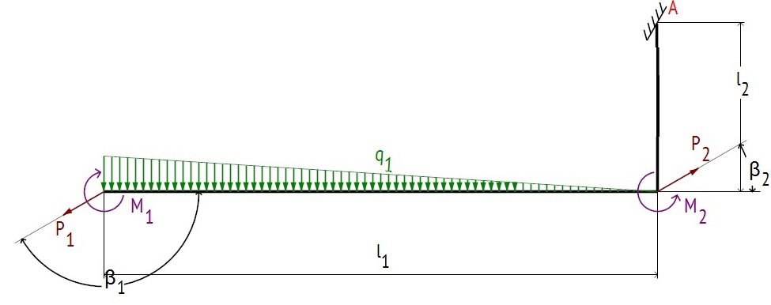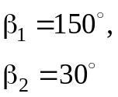
1
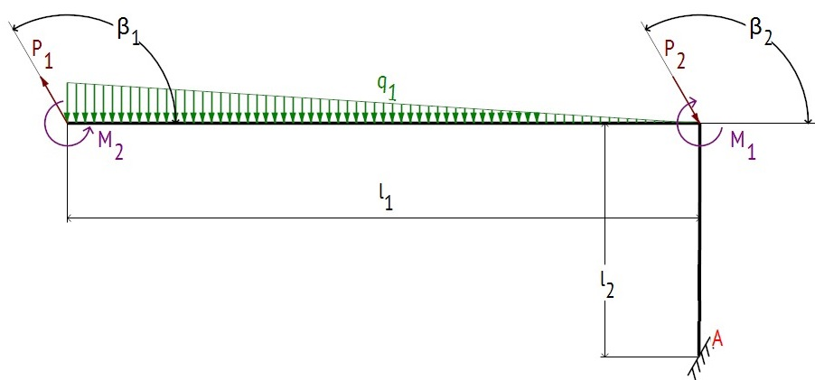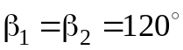
2
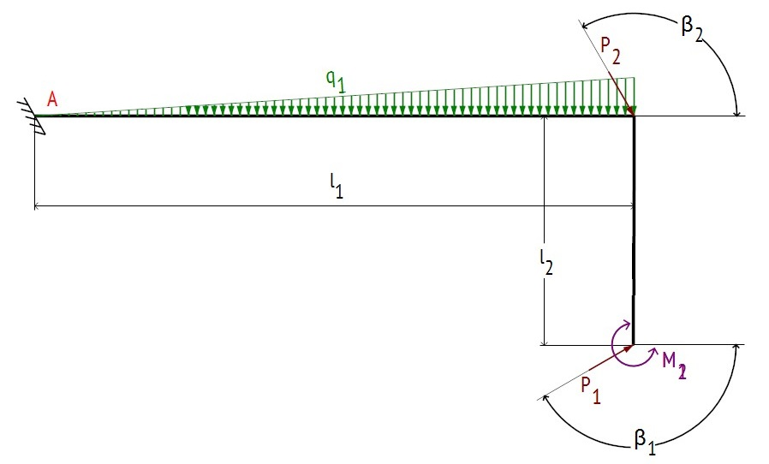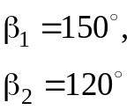
3
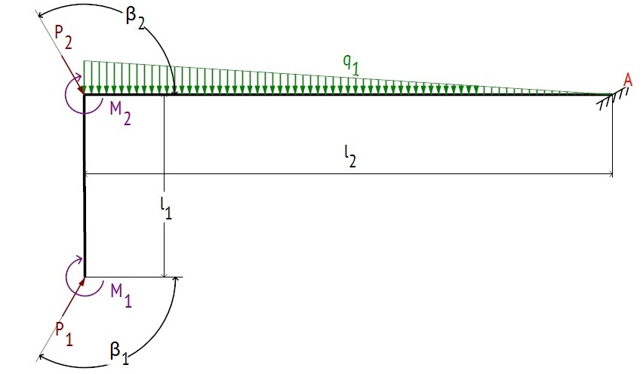
4
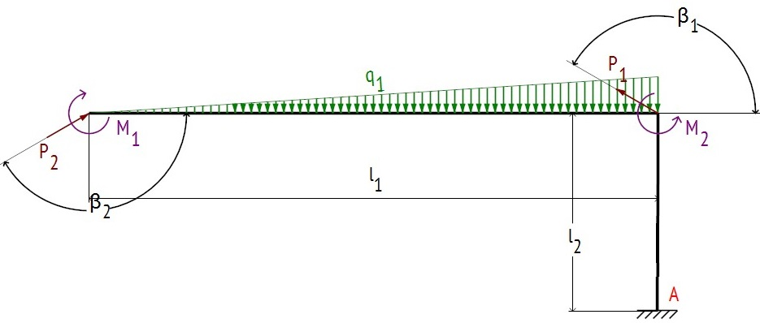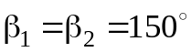
5

Задания закрытого типа
№ задания | Формулировка задания | Варианты ответов | Правильный ответ
1 | 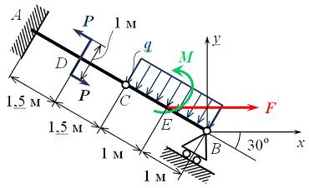  Однородная невесомая балка АВ длиной 5 м концом А закреплена при помощи жесткой заделки, в точке B прикреплена к шарнирно-подвижной опоре. В точке С расположен промежуточный цилиндрический шарнир. На балку действуют: сосредоточенная горизонтальная сила F = 1 H, равномерно распределенная нагрузка интенсивности q = 5 Н/м, момент М = 4 Нм, пара сил с Р = 3 Н и плечом 1 м. Момент силы F относительно точки А равен … Нм. | 2,00  3,46  4,00  -4,00 | 2,00
2 | Плоская фигура не поступательно движется плоскости. В некоторый момент скорости точек A и B направлены так, как указано на рисунке.  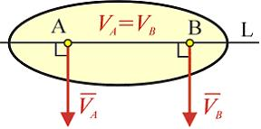  Мгновенный центр скоростей фигуры … | не существует -: находится на прямой L слева от точки A  находится на прямой L справа от точки B  находится на прямой L между точками A и B | не существует
3 | Колесо радиуса R, масса которого m равномерно распределена по окружности, вращается вокруг неподвижной оси, проходящей через т. О и перпендикулярной плоскости колеса, с угловой скоростью .  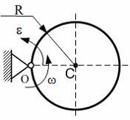  Тогда кинетическая энергия колеса равна … | 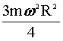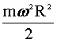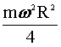
4 | Зубчатое колесо 1 перемещается между рейками 2 и 3, имеющими скорости и . V₁ < V₂ Мгновенный центр скоростей колеса …  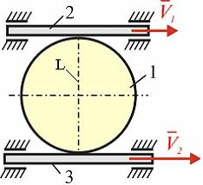 | находится на прямой L ниже рейки 3  находится на прямой L выше рейки 2  не существует  совпадает с центром колеса | находится на прямой L выше рейки 2
5 | Колесо автомобиля движется по дороге без проскальзывания  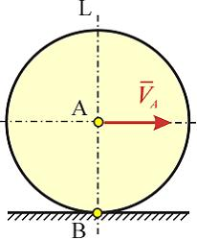  Мгновенный центр скоростей колеса … | совпадает с точкой B  находится на прямой L между точками A и B  находится на прямой L ниже точки B  находится на прямой L выше точки A | совпадает с точкой B
6 | Точка В является соединительным шарниром на рисунке…  1. 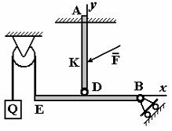2. 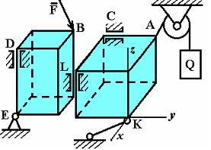  3. 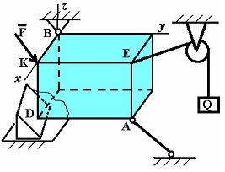 4.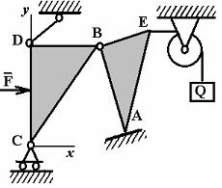 | 1  2  3  4 | 4
7 | Однородная невесомая балка АВ длиной 5 м концом А закреплена при помощи жесткой заделки, в точке B прикреплена к шарнирно-подвижной опоре. В точке С расположен промежуточный цилиндрический шарнир. На балку действуют: сосредоточенная горизонтальная сила F = 1 H, равномерно распределенная нагрузка интенсивности q = 5 Н/м, момент М = 4 Нм, пара сил с Р = 3 Н и плечом 1 м. Момент силы F относительно центра С равен … Нм. | 0  0,50  -0,50  2,00 | 0,50
8 | 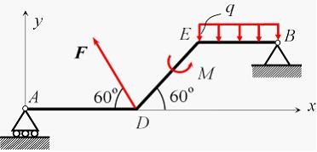  На раму ADEB действуют: сосредоточенная сила F величиной 25 кH, пара сил с моментом М = 5 кН·м, равномерно распределенная на участке EВ сила интенсивностью q = 2 кН/м. Длины участков AD, DE и EВ равны 2 м. Модуль горизонтальной составляющей реакции в опоре В равен … кН. (Полученный ответ округлите с точностью до десятых). Рама в точке А прикреплена к шарнирно-подвижной опоре, в точке В – к шарнирно-неподвижной опоре (реакции и и ). | 5,00  -5,00  12,50  -12,50 | 12,50
9 | Диск радиуса R=10 см вращается вокруг оси Ох по закону =10+2t³ ( в рад, t в сек).  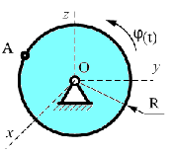  Скорость точки А при t=2c будет равна … | 100  120  240  -240 | 240
10 | Колесо радиуса R, масса которого m равномерно распределена по окружности, катится по горизонтальной плоскости, имея в точке C скорость .  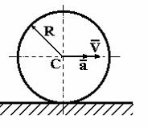  Кинетическая энергия колеса равна … | 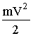  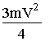  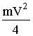
11 | Точка движется по заданной траектории по закону 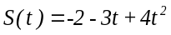 м. В момент времени t = 1 c нормальное ускорение равно а_{n} = 10 м/с². Радиус кривизны траектории (в м) в данный момент равен … (выберите один правильный ответ из списка предложенных): | 0,5  2,5  0,9  0,1 | 2,5
12 | Зубчатое колесо 1 перемещается между рейками 2 и 3, имеющими скорости и . Мгновенный центр скоростей колеса …  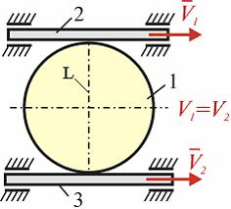 | совпадает с центром колеса  не существует  находится на прямой L ниже рейки 3  находится на прямой L выше рейки 2 | не существует
13 | Круглая пластинка вращается вокруг оси, проходящей через точку О, перпендикулярной плоскости пластины с угловой скоростью . Укажите последовательность точек в порядке увеличения их скоростей …  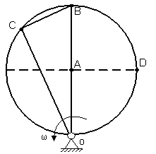 | ADCB  DACB  CADB  BADC | ADCB
14 | Точка А является точкой с невесомым стержнем на рисунке…  1.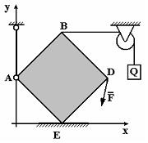 2. 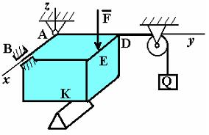  3. 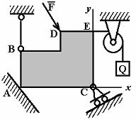 4. 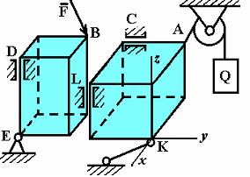 | 1  2  3  4 | 1
15 | Однородная невесомая балка АВ длиной 5 м концом А закреплена при помощи жесткой заделки, в точке B прикреплена к шарнирно-подвижной опоре. В точке С расположен промежуточный цилиндрический шарнир. На балку действуют: сосредоточенная горизонтальная сила F = 5 H, равномерно распределенная нагрузка интенсивности q = 5 Н/м, момент М = 4 Нм, пара сил с Р = 3 Н и плечом 1 м. Момент силы F относительно центра В равен … Нм. (Ответ округлите до десятых). | -2,5  4,00  1,00  -5,00 | -2,5

Задания открытого типа
№ задания | Формулировка задания | Правильный ответ
1 | На раму ADEB действуют: сосредоточенная сила F величиной 20 кH, пара сил с моментом М = 15 кН·м, равномерно распределенная на участке EВ сила интенсивностью q = 12 кН/м. Длины участков AD, DE и EВ равны 3 м. Горизонтальная проекция реакции связей в точке В равна … кН. | 10,00
2 | Точка А является точкой с гибкой связью на рисунке…  1. 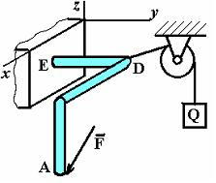 2. 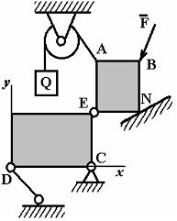 3. 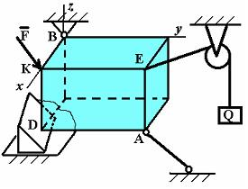 4. 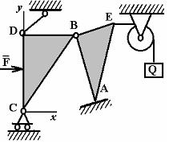 | 2
3 | Точка А является точкой с идеально гладкой опорой на рисунке…  1. 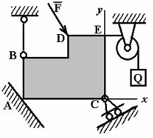 2.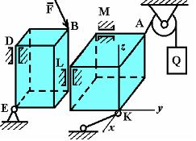 3. 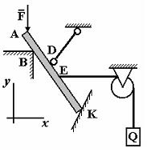 4. 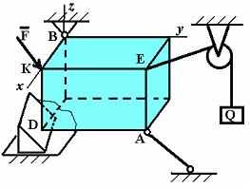 | 1
4 | 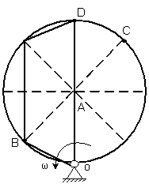  Укажите последовательность точек в порядке увеличения их скоростей … | ВACD
5 | Диск радиуса R=10 см вращается вокруг оси Ох по закону =3+2t ( в рад, t в сек). Скорость точки А при t=2c будет равна … | 20
6 | Диск радиуса R=10 см вращается вокруг оси х по закону =1+6t ( в рад, t в сек). Ускорение точки А при t=1c равно …  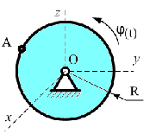 | 360
7 | 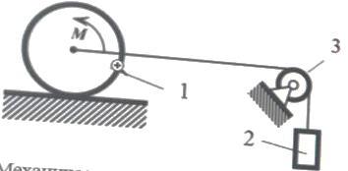  Механическая система состоит их трёх твёрдых тел: катка 1, груза 2 и блока 3, соединённых невесомой нерастяжимой нитью. Каток и блок – сплошные однородные диски. На каток действует пара сил с моментом М. в текущем положении груз поднимается со скоростью 3 м/с и ускорением 2 м/с². Запишите формулу кинетической энергии тела 1. | 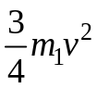
8 | Колесо радиуса R, масса которого m равномерно распределена по окружности, вращается вокруг неподвижной оси, проходящей через т. О перпендикулярно плоскости колеса, с угловой скоростью . Кинетическая энергия колеса равна …  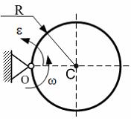
9 | Круглая пластинка вращается вокруг оси, проходящей через точку О, перпендикулярной плоскости пластины с угловой скоростью . Укажите последовательность точек в порядке увеличения их скоростей …  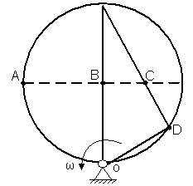 | DBCA
10 | На раму ADEB действуют: сосредоточенная сила F величиной 25 кH, пара сил с моментом М = 5 кН·м, равномерно распределенная на участке EВ сила интенсивностью q = 2 кН/м. Длины участков AD, DE и EВ равны 2 м. Модуль реакции опоры в точке А равен … кН. (Полученный ответ округлите с точностью до десятых). | 15,50
11 | Диск радиуса R=10 см вращается вокруг оси х по закону =1+6t ( в рад, t в сек).  Угловое ускорение диска t=1c равно … | 0
12 | Однородная невесомая балка АВ длиной 5 м концом А закреплена при помощи жесткой заделки, в точке B прикреплена к шарнирно-подвижной опоре. В точке С расположен промежуточный цилиндрический шарнир. На балку действуют: сосредоточенная горизонтальная сила F = 1 H, равномерно распределенная нагрузка интенсивности q = 5 Н/м, момент М = 4 Нм, пара сил с Р = 3 Н и плечом 1 м. Момент пары сил в заделке А равен … (Нм). | 17,25
13 | Диск радиуса R=10 см вращается вокруг оси Ох по закону =3+2t ( в рад, t в сек).  Ускорение точки А при t=1c равно … | 40
14 | Однородная невесомая балка АВ длиной 5 м концом А закреплена при помощи жесткой заделки, в точке B прикреплена к шарнирно-подвижной опоре. В точке С расположен промежуточный цилиндрический шарнир. На балку действуют: сосредоточенная горизонтальная сила F = 1 H, равномерно распределенная нагрузка интенсивности q = 5 Н/м, момент М = 4 Нм, пара сил с Р = 3 Н и плечом 1 м. Момент силы F относительно точки А равен … Нм. | 2,00
15 | Однородная невесомая балка АВ длиной 5 м концом А закреплена при помощи жесткой заделки, в точке B прикреплена к шарнирно-подвижной опоре. В точке С расположен промежуточный цилиндрический шарнир. На балку действуют: сосредоточенная горизонтальная сила F = 1 H, равномерно распределенная нагрузка интенсивности q = 5 Н/м, момент М = 4 Нм, пара сил с Р = 3 Н и плечом 1 м. Момент силы F относительно точки Е равен … Нм. | 0

Задания с развернутым ответом
№ | Формулировка задания (вопроса) | Элементы правильного ответа
1. | Предмет теоретической механики и ее связь с другими дисциплинами | Теоретическая механика – наука, в которой изучаются общие законы механического движения и механического взаимодействия материальных тел. Существует ряд областей, тесно связанных с изучением механики: теория упругости, пластичности, гидромеханика, аэромеханика, ряд разделов прикладной механики
2. | Определение статики | Статикой называется раздел теоретической механики, в котором излагается общее учение о силах и изучаются условия равновесия тел, находящихся под действием сил
3. | Понятия «равновесия» и «твердого тела» в статике | Равновесие – состояние покоя тела по отношению к другим телам. В статике все тела считаются абсолютно твёрдыми, т.е. под действием сил их форма и размеры остаются неизменными
4. | Определение силы и ее основные характеристики | Силой называется физическая величина, являющаяся мерой механического взаимодействия тел. Сила – величина векторная. Она характеризуется величиной (модулем), направлением и точкой приложения. Основной единицей измерения силы является Ньютон [Н]
5. | Определения «система сил», «уравновешенная система сил» | Совокупность сил, приложенных к телу, называется системой сил. Система сил, под действием которой покоящееся тело не изменяет своего состояния покоя, называется уравновешенной или эквивалентной нулю
6. | Определения «равнодействующая системы сил», «эквивалентные системы сил» | Две системы сил называют эквивалентными одна другой, если каждая из них, действуя по отдельности, может сообщить покоящемуся телу одно и то же движение. Равнодействующая системы сил – это сила, которая одна заменяет систему сил.
7. | Внешние и внутренние силы | Силы, действующие на тело из вне называются внешними, а силы взаимодействия между частицами данного тела называются внутренними
8. | Сосредоточенные и распределенные силы | Сосредоточенные силы – это силы приложенные в точке тела. Распределенные силы численно равны,  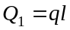, где интенсивность q, значение силы, приходящейся на единицу длины нагруженного отрезка.
9. | Равнодействующая равномерно распределенной нагрузки | Численно равна площади фигуры, образованной распределенной нагрузкой:  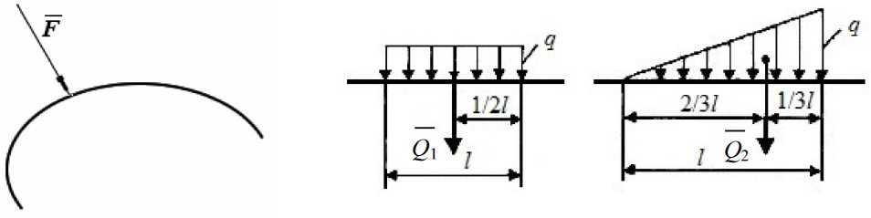
10. | Проекции силы на оси координат и их вычисление | Проекция силы на ось – алгебраическая величина, равная произведению модуля силы на косинус угла между силой и положительным направлением оси  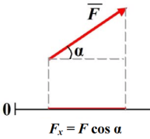
11. | Основные тригонометрические тождества | 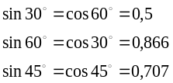
12. | Аксиома равновесия двух сил | Если на свободное абсолютно твёрдое тело действуют две силы, то тело может находиться в равновесии тогда и только тогда, когда эти силы равны по величине и направлены вдоль одной прямой в противоположные стороны
13. | Аксиома присоединения и исключения уравновешенной системы сил | Действие данной системы сил на абсолютно твёрдое тело не изменится, если к ней прибавить или от неё отнять уравновешенную систему сил
14. | Аксиома параллелограмма сил | Две силы, приложенные к твёрдому телу в одной точке, имеют равнодействующую, приложенную в той же точке и изображаемую диагональю параллелограмма, построенного на этих силах как на сторонах
15. | Сложение двух сил, приложенных в одной точке, векторным способом | Вектор , равный диагонали параллелограмма, построенного на векторах 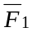 и 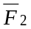, называется геометрической суммой векторов 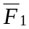 и 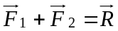.  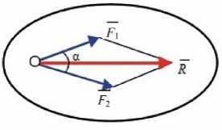

5.4. Перечень видов оценочных средств
1. Ситуационные разноуровневые задачи.
2. Контрольная работа.
3. Экзаменационные билеты и задания к ним.
6. УЧЕБНО-МЕТОДИЧЕСКОЕ И ИНФОРМАЦИОННОЕ ОБЕСПЕЧЕНИЕ
ДИСЦИПЛИНЫ
6.1. Рекомендуемая литература
6. 1.1. Диевский, В. А. Теоретическая механика : учебник для вузов / В. А. Диевский. — 7-е изд., стер. — Санкт-Петербург : Лань, 2024. — 348 с. — ISBN 978-5-507-51525-7. — Текст : электроннный // Лань : электронно-библиотечная система. — URL: https://e.lanbook.com/book/422627 (дата обращения: 06.09.2024). — Режим доступа: для авториз. пользователей.
6.1.2. Бать, М. И. Теоретическая механика в примерах и задачах. Том 2. Динамика / М. И. Бать, Г. Ю. Джанелидзе, А. С. Кельзон. — 11-е изд., стер. — Санкт-Петербург : Лань, 2023. — 640 с. — ISBN 978-5-507-47893-4. — Текст : электронный // Лань : электронно-библиотечная система. — URL: https://e.lanbook.com/book/332093 (дата обращения: 06.09.2024). — Режим доступа: для авториз. пользователей.
6.1.3. Бать, М. И. Теоретическая механика в примерах и задачах. Том 1. Статика и кинематика / М. И. Бать, Г. Ю. Джанелидзе, А. С. Кельзон. — 14-е изд., стер. — Санкт-Петербург : Лань, 2023. — 672 с. — ISBN 978-5-507-47033-4. — Текст : электронный // Лань : электронно-библиотечная система. — URL: https://e.lanbook.com/book/322469 (дата обращения: 06.09.2024). — Режим доступа: для авториз. пользователей.
6.1.4. Никитин, Н. Н. Курс теоретической механики / Н. Н. Никитин. — 2-е изд., стер. — Санкт Петербург : Лань, 2023. — 720 с. — ISBN 978-5-507-46210-0. — Текст : электронный // Лань : электронно-библиотечная система. — URL: https://e.lanbook.com/book/302300 (дата обраще ния: 06.09.2024). — Режим доступа: для авториз. пользователей.
6. 1.5. Молотников, В. Я. Теоретическая механика / В. Я. Молотников. — Санкт-Петербург : Лань, 2023. — 244 с. — ISBN 978-5-507-48366-2. — Текст : электронный // Лань : электронно библиотечная система. — URL: https://e.lanbook.com/book/356126 (дата обращения: 06.09.2024). — Режим доступа: для авториз. пользователей.
6.1.6. Бутенин, Н. В. Курс теоретической механики / Н. В. Бутенин, Я. Л. Лунц, Д. Р. Меркин. — 14-е изд., стер. — Санкт-Петербург : Лань, 2023. — 732 с. — ISBN 978-5-507-47194-2. — Текст : электронный // Лань : электронно-библиотечная система. — URL: https://e.lanbook.com/book/340022 (дата обращения: 06.09.2024). — Режим доступа: для авто риз. пользователей.
6.1.7. Диевский, В. А. Теоретическая механика. Сборник заданий : учебное пособие для вузов / В. А. Диевский, И. А. Малышева. — 6-е изд., стер. — Санкт-Петербург : Лань, 2024. — 216 с. — ISBN 978-5-507-50356-8. — Текст : электронный // Лань : электронно-библиотечная система. — URL: https://e.lanbook.com/book/421889 (дата обращения: 06.09.2024). — Режим доступа: для авториз. Пользователей.
6.2. Перечень ресурсов информационно-телекоммуникационной сети "Интернет"
6.2.1 | http://portal2.astu.org - Образовательный портал АГТУ
6.2.2 | https://e.lanbook.com - ЭБС издательства «Лань» (коллекция «Инженерные науки – Издательство Лань»)
6.2.3 | https://elibrary.ru - Российская электронная библиотека. Полные тексты зарубежных и отечественных научных изданий.
6.3 Перечень информационных технологий
6.3.1 Перечень программного обеспечения
6.3.1.1 | AdobeReader (Открытое лицензионное соглашение GNU General Public License) - программа для просмотра электронных документов.
6.3.1.2 | FoxitReader (Открытое лицензионное соглашение GNU General Public License) - программа для просмотра электронных документов.
6.3.1.3 | GoogleChrome (Открытое лицензионное соглашение GNU General Public License) - браузер.
6.3.1.4 | KasperskyAntivirus - средство антивирусной защиты.
6.3.1.5 | MicrosoftOpenLicenseAcademic - операционная система.
6.3.1.6 | OpenOffice (Apache Software Foundation) - программное обеспечение для работы с электронными документами.
6.3.1.7 | Opera (Открытое лицензионное соглашение GNU General Public License) - браузер.
6.3.1.8 | 7-Zip (Открытое лицензионное соглашение GNU General Public License) - свободный файловый архиватор с высокой степенью сжатия данных.
6.3.2 Перечень информационных справочных систем и профессиональных баз данных
6.3.2.1 | Федеральная государственная информационная система «Национальная электронная библиотека» http://нэб.рф/
6.3.2.2 | База данных ООО «ПОЛПРЕД Справочники» » www.polpred.com
6.3.2.3 | Электронный периодический справочник «Система Гарант» (доступ из библиотеки университета)
6.3.2.4 | Базы данных издательства Springer Nature https://www.springernature.com/gp
6.3.2.5 | База данных EBSCO https://www.ebsco.com
6.3.2.6 | База данных AIPP Digital Archive https://pubs.aip.org/
7. МАТЕРИАЛЬНО-ТЕХНИЧЕСКОЕ ОБЕСПЕЧЕНИЕ ДИСЦИПЛИНЫ (МОДУЛЯ)
Учебная аудитория для проведения занятий лекционного типа, оборудованная учебной мебелью: столы, стулья для обучающихся, стол и стул для преподавателя, маркерная доска, техническими средствами обучения, служащими для представления учебной информации большой аудитории: учебно-демонстрационный комплект (экран, проектор, системный блок, клавиатура, мышь, монитор.
Учебная аудитория для проведения практических занятий, текущего контроля и промежуточной аттестации, групповых и индивидуальных консультаций, оборудованная учебной мебелью: столы, стулья для обучающихся, стол и стул для преподавателя, меловая доска, наборами учебно-наглядных пособий: - плакаты.
Учебная аудитория для самостоятельной работы, оснащенная компьютерами, с выходом в сеть Интер нет, обеспечивающая доступ к электронно-библиотечным системам издательств, доступ к электронному ката логу книг, трудам преподавателей, учебно-методическим разработкам АГТУ, периодическим изданиям, в Образовательный портал ФГБОУ ВО «АГТУ»
8. МЕТОДИЧЕСКИЕ УКАЗАНИЯ ДЛЯ ОБУЧАЮЩИХСЯ ПО ОСВОЕНИЮ
ДИСЦИПЛИНЫ
8.1 |  | Пономарева Е.В. Теоретическая механика. Методические указания по выполнению самостоятельных работ для обучающихся по направлению 07.03.01 «Архитектура» профиля подготовки «Реконструкция зданий и сооружений». – Астрахань, 2025. – 26 с. URL: https://portal2.astu.org/course/view.php?id=8671
8.2 |  | Пономарева Е.В. Теоретическая механика. Методические указания по выполнению  практических работ для обучающихся по направлению 07.03.01 «Архитектура» профиля подготовки «Реконструкция зданий и сооружений». – Астрахань, 2025. – 62 с. URL: https://portal2.astu.org/course/view.php?id= 8671
8.3 |  | Теоретическая механика. Статика: практикум : учебное пособие / А. В. Синельщиков, Е. В. Пономарёва, О. А. Хохлова, Н. Н. Корнеева. — Астрахань : АГТУ, 2021. — 164 с. — ISBN 978-5-89154-715-5. — Текст : электронный // Лань : электронно-библиотечная система. — URL: https://e.lanbook.com/book/261209. — Режим доступа: для авториз. пользователей.

Приложение к рабочей программе
дисциплины «Теоретическая механика»

Особенности реализации РПД при наличии в контингенте обучающихся с ограниченными возможностями здоровья по зрению

В Университете в рамках создания безбарьерной образовательной среды для обучающихся с ограниченными возможностями здоровья по зрению организованы информационные указатели с использованием тактильного шрифта по системе Брайля. Сайт Университета имеет версию для слабовидящих.

- Реализация РПД может осуществляться с использованием дистанционных технологий в части освоения следующих разделов (видов контактной работы):
1.1. Тестовые задания (контрольные вопросы к опросу).
1.2. Письменные работы: домашние и аудиторные (в том числе контрольная работа).
1.3. Отчет по практическим работам
- Методические указания для обучающихся по освоению дисциплины (модуля) представлены в аудиоформате (https://portal.astu.org/course/view.php?id=8671).
- Форма проведения промежуточной аттестации по дисциплине устанавливается для обучающихся с ОВЗ с учетом индивидуальных психофизических особенностей (устно, письменно на бумаге, письменно на компьютере, в форме тестирования и т.п.).
- При проведении промежуточного контроля обучающемуся при необходимости может предоставляется ассистент.
- При проведении промежуточного и текущего контроля с использованием ассистивных средств обучающемуся предоставляется дополнительное время для подготовки ответа.

Особенности реализации РПД при наличии в контингенте обучающихся с ограниченными возможностями здоровья по слуху

- Реализация РПД может осуществляться с использованием дистанционных технологий в части освоения следующих разделов (видов контактной работы):
1.1. Тестовые задания (контрольные вопросы к опросу).
1.2. Письменные работы: домашние и аудиторные (в том числе контрольная работа).
1.3. Отчет по практическим работам
- При проведении практических (лабораторных) занятий производится дублирование звуковой справочной информации визуальной.
- Форма проведения промежуточной аттестации по дисциплине устанавливается для обучающихся с ОВЗ с учетом индивидуальных психофизических особенностей (устно, письменно на бумаге, письменно на компьютере, в форме тестирования и т.п.).
- При проведении промежуточного контроля обучающемуся при необходимости может предоставляется ассистент.
- При проведении промежуточного и текущего контроля с использованием ассистивных средств обучающемуся предоставляется дополнительное время для подготовки ответа.
Особенности реализации РПД при наличии в контингенте обучающихся с ограниченными возможностями здоровья, имеющих нарушения опорно-двигательного аппарата

В Университете в рамках создания безбарьерной образовательной среды для обучающихся с ограниченными возможностями здоровья, имеющих нарушения опорно-двигательного аппарата, корпуса, в которых реализуется образовательная деятельность, укомплектованы необходимым оборудованием для облегчения доступа в аудитории и обслуживающие помещения.

- Реализация РПД может осуществляться с использованием дистанционных технологий в части освоения следующих разделов (видов контактной работы):
1.1. Тестовые задания (контрольные вопросы к опросу).
1.2. Письменные работы: домашние и аудиторные (в том числе контрольная работа).
1.3. Отчет по практическим работам
- При проведении практических (лабораторных) занятий обеспечивается возможность освоения практических навыков обучающимся с ОВЗ с учетом его индивидуальных физических возможностей.
- Форма проведения промежуточной аттестации по дисциплине устанавливается для обучающихся с ОВЗ с учетом индивидуальных психофизических особенностей (устно, письменно на бумаге, письменно на компьютере, в форме тестирования и т.п.).
- При проведении промежуточного контроля обучающемуся при необходимости может предоставляется ассистент.

